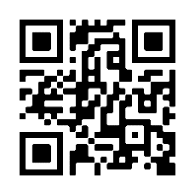Scan deze code en bekijk een filmpje met

de vertaling van dit boek naar Vlaamse Gebarentaal.

Nog even achter mijn oortjes kriebelen.